Vietnamese krabkoekjes
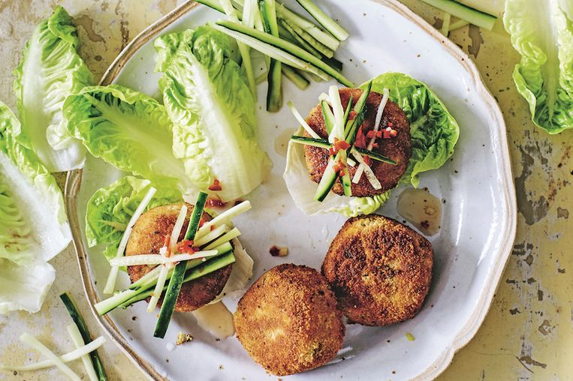
Ingrediënten:
2 blikjes (à 170 g) fijn krabvlees, uitgelekt
ca. 1½ el geraspte gemberwortel (geschild)
1 rode chilipeper, zaadjes verwijderd en fijngehakt
1 teen knoflook, fijngehakt 1 tl gemalen kurkuma
2 sjalotten, fijngehakt 10 el paneermeel
2 eieren, losgeklopt

Bereiding:
Meng de krab, gember, chili-peper, knoflook, dille, kurkuma, sjalotten, 4 eetlepels paneermeel en de helft van de eieren in een kom.
Vorm hiervan 8 koekjes en laat ze zeker 20 minuten in de koelkast opstijven.
Klop voor de dressing alle ingrediënten met 2 eetlepels water. Proef of zuur, zoet en zout met elkaar in balans zijn en pas zo nodig aan.
Haal vlak voor het bakken elk koekje door de rest van het geklopte ei en dan door de rest van het paneermeel, zodat ze ermee bedekt worden.
Verhit de olie in een koekenpan op matig vuur. Bak de koekjes 4 minuten per kant, tot ze goudbruin zijn. Serveer met chilisaus

